KATA PENGANTAR

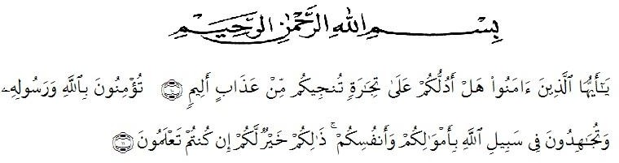
Assalamu’alaikum Wr. Wb.

Artinya:
“Hai orang-orang yang beriman, sukakah kamu aku tunjukkan suatu perniagaan yang dapat menyelamatkan kamu dari azab yang pedih?. (Yaitu) kamu beriman kepada Allah Swt dan Rasul-Nya dan berjihad di jalan Allah dengan harta dan jiwamu. Itulah yang lebih baik bagimu jika kamu mengetahuinya. (QS. AS-Shaff : 10-11)
Puji syukur kita panjatkan kehadirat Allah SWT yang telah memberikan rahmat taufiq dan hidayah-Nya kepada penulis sehingga penulis dapat menyelesaikan penelitian ini. Shalawat beriring salam juga penulis persembahkan kepada junjungan kita Nabi Muhammad SAW yang telah membawa kabar tentang pentingnya ilmu kehidupan di dunia dan di akhirat. Tiada kata yang paling indah selain puji syukur kepada Allah SWT, yang telah memberikan kesehatan kesempatan dalam penulisan skripsi kali ini.

Alhamdulilah atas hidayah dan inayah-Nya, penulis dapat menyelesaikan penyusunan skripsi ini yang berjudul: Pengaruh Pengetahuan Pajak, Sosialisasi Pajak dan Modernisasi Sistem Administrasi Perpajakan Terhadap Kepatuhan Wajib Pajak UMKM Pada Masa Pandemi Covid-19 (Studi Pada Wajib Pajak UMKM yang Terdaftar di KPP Pratama Medan Timur) yang merupakan syarat dalam rangka untuk melanjutkan penyusunan skripsi pada Fakultas Ekonomi Akuntansi Medan. Pada kesempatan ini penulis menyadari bahwa skripsi ini terdapat banyak kekurangan baik mengenai isi maupun dalam pemakaian bahasa. Oleh karena itu penulis mengharapkan saran kritik pembaca agar menjadi masukan kepada penulis. Dalam penyelesaian skripsi ini penulis banyak sekali mendapat bantuan dari berbagai pihak, baik itu dalam bentuk materi maupun formil. Untuk itu penulis mengucapkan terimakasi terutama kepada:
- Bapak Dr. H. KRT. Hardi Mulyono K. Surbakti selaku Rektor Universitas Muslim Nusantara Al-Washliyah Medan.
- Ibu Dr. Anggia Sari Lubis, SE, M.Si Selaku Dekan Fakultas Ekonomi Universitas Muslim Nusantara Al-Washliyah Medan.
- Ibu Rizqy Fadhlina Putri, SE., M.Si Selaku Kepala Program Studi Akuntansi.
- Bapak Reza Hanafi Lubis, SE., M.Si Selaku Dosen Pembimbing yang telah membantu proses penyelesaian penulisan skripsi ini.
- Ibu Sri Fitria Jayusaman, SE., M.Si Selaku Dosen Penguji I dan Bapak Haidir Lubis, S.Pd.I., M.Pd Selaku Dosen Penguji II pada Skripsi saya ini.
- Kepada ayah Joni Susanto dan Ibu Hamisah yang telah menjadi penyemangat yang tiada henti kepada penulis sehingga terselesaikannya skripsi ini.
- Kepada Adik saya Feri Arifin yang telah memberikan semangat dan motivasi sehingga penulis bisa sampai sekarang ini.
Penulis menyadari bahwa penyusunan skripsi ini jauh dari kata sempurna, semoga Allah SWT memberikan balasan yang berlipat ganda kepada semua pihak yang telah turut membantu penulis dalam menyelesaikan penulisan skripsi ini Oleh karena itu, penulis berharap atas saran dan kritik yang bersifat membagun dari pembaca.
Akhir kata, penulis mengharapkan semoga tujuan dari pembuatan skripsi ini dapat tercapai sesuai dengan yang diharapkan.

Medan, 2023
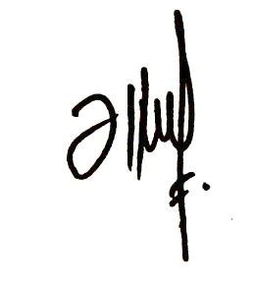
Penulis

VIVI NADILA
NPM. 193214002

